唐山市曹妃甸区

低空经济高质量发展实施方案

（2025-2026）

为把握低空经济发展战略契机，促进我区低空经济高质量发展，统筹推进通用机场和产业园建设、低空经济新技术研制创新、低空新场景运营及低空综合服务产业布局，服务我区产业结构转型升级、经济社会发展大局，根据国务院办公厅《关于促进通用航空业发展的指导意见》、中国民用航空局 国家发展和改革委员会交通运输部《“十四五”民用航空发展规划》、《河北省民航发展“十四五”规划》、《河北省通用机场布局规划》和《唐山市民用航空“十四五”发展规划》，制订本实施方案。

# 一、产业基础

## **（一）基础与条件**

曹妃甸区位于河北省副中心城市——唐山市南部沿海，渤海湾西岸，是“一带一路”重要枢纽，是东北亚地区经济合作圈、京津冀协同发展经济区、环渤海经济圈的重要组成部分，是联结华北、东北两大经济区的交通要冲，与华东经济区、日韩等东北亚国家隔海相望，通京津达渤海，交通便利，区位优越。曹妃甸区辖三镇十农场，包括垦区、工业区、新城和南堡开发区四大板块。常住人口36.77万，辖区面积1943.72平方公里。建区以来,曹妃甸区经济快速发展，连续跻身中国综合实力百强区、工业百强区、科技创新百强区和投资潜力百强区。据统计，2023年曹妃甸区GDP共计1060.60亿元，在唐山市各区排名前二；GDP同比增速7.5%，在唐山市各区排名第一。人均GDP29.31万元，在唐山市各区排名第一，按照历史经验，人均GDP6000美元适合发展低空经济。因此，曹妃甸具有发展低空经济的巨大市场潜力。

**国家物流枢纽。**曹妃甸港口条件优越，是国家级物流枢纽唐山港的三港之一，2020年入围第二批国家物流枢纽建设名单。已开通国内外贸易航线110余条，可直达日韩英美等70多个国家和地区，吞吐量位列全国沿海港口第8位。联接北京、西安等内陆港20个，开通了至乌兰巴托、莫斯科、塔什干等多条中欧班列，辐射亚非拉、大洋洲等90多个国家，是中蒙俄经济走廊重要出海口。国际物流枢纽作用日益突出，形成了公路、铁路、海运完善的海陆一体化的交通运输体系。

**工业基础雄厚。**曹妃甸是“中国近代工业摇篮”唐山市核心区，是京津产业转移重要承接基地，工业基础雄厚，产业门类齐全。曹妃甸拥有钢铁、盐化工、装备制造、港口物流等一批特色产业集群，汇集了以华能、五矿、中交建等24家大型央企，首钢、金隅等14家京企，阿里、华为等93家大型民企为代表的数百家规模以上工业企业和服务企业。目前，曹妃甸正在全力推进工业技术新型化、科技创新高端化、产业结构升级化，吉利、京东、百度等头部科技企业逐步入驻，构建四大主导产业（精品钢铁、绿色化工、装备制造、港口商贸物流）、两大新兴产业（新材料与新能源、新型信息数字）和三大特色产业（木材加工、生态农业、文化旅游）集群发展的“4+2+3”现代产业体系，打造环渤海地区新型工业化基地的支撑地区。

**科技创新能力。**曹妃甸近年来强化创新驱动，科技引领，培育创新发展新能量，以“高科技”，打造“新工业”。华为、阿里、百度、吉利等高科技企业，清华大学工研院等科技机构纷纷入驻曹妃甸科创中心，开工近百个产教城融合项目。规模以上工业中，战略性新兴产业增加值接近50%，高新技术产业增加值增长超过10%，高技术服务业营业收入增长显著。

**特色农牧渔业。**曹妃甸是著名“鱼米之乡”，水稻、水产是特色农业。水稻播种面积32万亩，粮食产量近20万吨，总产值近百亿元，是“中国生态稻米之乡”。先后被认定为“国家现代农业示范区”“国家农产品质量安全示范县”、“国家级出口食品农产品质量安全示范区”。曹妃甸是亚洲最大海水养殖场、海淡水养殖面积超20万亩，养殖浅海海域面积40多万亩，水产品产量近20万吨。“曹妃甸对虾”“曹妃甸河豚”被评为最受消费者喜爱的中国农产品区域公用品牌，获得“中国河豚鱼之乡”“中国东方对虾之乡”等荣誉称号。是“渔业健康养殖示范县”。全区拥有“曹妃湖”“柏各庄”“自然园”“曹妃香”“保龙仓”等农产品商标125个，其中省著名商标和市知名商标28个。

**旅游资源丰富。**曹妃甸是海港城市，海洋文化厚重浓郁，海洋生态环境独特，海、河、湖、岛、湿地、温泉等旅游资源禀赋天成。曹妃甸文化底蕴深厚，曹妃文化、妈祖文化、红色文化、湿地文化等彰显悠久的历史；而精品农业文化、海港工业文化等展示璀璨的现代。港口工业旅游、中国稻米之乡、河豚鱼之乡、河蟹之乡、对虾之乡以及相关会展声名远播。多个景区获评河北省乡村旅游示范点、智慧景区示范点等称号。揽月湾国家海上国民休闲运动中心，曹妃甸湿地度假区是国家4A级景区。曹妃甸湿地被国际湿地组织称为“北方独有、全国罕见，开发潜力巨大、不可多得的湿地保护区”。多玛乐园是国家级旅游科技示范园区，龙岛堪称“北方的马尔代夫”。曹妃甸区是河北省省级全域旅游示范区、获评京津冀“最具旅游魅力区”，吸引了众多游客来曹妃甸旅游观光。据统计，2023年全区旅游人口达到526万人次。

**教育培训基础扎实。**区内共有华北理工大学、河北科技学院、曹妃甸职业技术学院、曹妃甸工业职业技术学院等近10所大学，建有大学城，在校学生10万人左右。开办有机械工程、自动化、智能运输、通讯技术、大数据、人工智能、工业机器人、新能源工程等涉及低空经济专业；部分院校设有航空港管理、民航安全管理、民航技术工程、无人机应用技术等民航类专业。既能够满足低空经济发展的人才需求，又对于未来开展专业教育，航空职业技能培训、航空科普研学等服务，提供了坚实基础。

**政策优势突出。**国家级经济技术开发区、综合保税区、跨境电商综合试验区、中国（河北）自由贸易区曹妃甸片区、国家进口贸易促进创新示范区、RCEP实施示范区等一系列“金字招牌”铸就了曹妃甸先行先试等一系列优惠政策。其中，中国(河北)自由贸易试验区曹妃甸片区建设发展居全省首位，出台了支持先进制造业、服务业发展等系列政策。国家发改委《支持唐山高质量发展总体方案》正式落地、给予曹妃甸多项有力支持。营商环境达到全国一流水平。

曹妃甸具有发展低空经济的良好产业基础。适合发展低空飞行器的整机制造，装备与零部件生产、新材料新能源研发，以及低空经济基础设施“新基建”，也为“低空+”提供了商业载人飞行、物流配送、工农业作业、旅游休闲、应急救援、医疗救护、城市管理、教育培训等各种新型场景或业态。发展低空经济，能够有效支撑曹妃甸区建设东北亚地区经济合作窗口城市的引领区、环渤海地区新型工业化基地的支撑区和首都经济圈重要支点的示范区的发展战略。

**（二）形势与机遇**

**1.面临形势**

当前，我国低空经济处于蓄势待发阶段。低空经济是以低空空域资源为空间依托，以民用有人驾驶和无人驾驶航空器为主体，以载人、载货和其他低空飞行作业活动为牵引，辐射带动相关领域融合发展的综合性经济形态。低空经济是国民经济发展的新赛道，是地方经济提质增效、转型升级的新动能，是各地政府培育新质生产力的重要途径。

低空经济具有新技术、新基建、新商业模式等特点，能够促进有效促进国民经济和各地经济交通运输的提质增效，能够拉动各地工农业生产技术的升级迭代、能够提升各地应急救援的能力水平。

低空经济是党中央国务院极其重视的新产业，2023年底中央经济工作会议在国家层面提出“低空经济”是国家战略性新兴产业；2024年初全国两会期间，国务院《政府工作报告》明确“低空经济”是新质生产力的典型代表。低空经济已经成为国家发展战略。

国家发展和改革委员会、工业和信息化部、交通运输部、文化和旅游部、民航局等国家部委，纷纷出台促进低空经济发展的政策、措施，创造了低空经济发展的良好政策环境。

为落实党中央国务院战略部署，深圳、珠海、广州、安徽、上海、江苏、四川等地建设低空经济热情高涨，争抢低空经济发展高地。目前全国将低空经济纳入了政府工作报告的省区市已有27个，地市县则更多。发展低空经济，跨上低空经济新赛道，不仅是响应国家经济高质量发展的大局观，更是地方经济高质量发展的重要动力源。

河北省历来重视通用航空对于本地经济结构转型增效的推动作用。近年来，河北省人民政府陆续出台了《河北省民航发展“十四五”规划》、《河北省通用机场布局规划》等文件，省委省政府主要领导就《抢抓低空经济高速增长战略机遇期，打造京津冀协同发展和经济增长新引擎》专项报告作出批示，要求研究新问题、出台新政策、探索新模式。

唐山市是2007年低空空域管理改革全国13个试点之一，一直在低空领域默默耕耘。《唐山市民用航空“十四五”发展规划》依据《河北省通用机场布局规划》要求，明确提出曹妃甸区要建设通用机场，并为发展为支线机场储备条件的任务。曹妃甸区政府在《2024年政府工作报告》，以及《唐山市曹妃甸文化广电和旅游发展“十四五”规划》等专项规划中，都专门提出发展低空经济的任务，预留了低空经济发展的空间。

**2.发展机遇**

曹妃甸区委区政府十分重视低空经济对地方经济的引领作用，从2019年开始，高度关注区内通用机场和产业园建设与选址等问题，积极探索布局“低空+文旅”、“低空+医疗救护”等新型应用场景，并在2012年使用直升机把病人从曹妃甸安全运往北京，创下全市航空医疗救护的首例。

目前，曹妃甸正在落实习近平总书记“三个努力建成”、“三个走在前列”战略部署。国家发改委《支持唐山高质量发展总体方案》给予曹妃甸多项政策和项目支持。曹妃甸低空经济发展迎来前所未有的战略机遇。

落实“三个努力建成”的新动能。曹妃甸正加快建设东北亚地区经济合作窗口城市的引领区、环渤海地区新型工业化基地的支撑区、首都经济圈重要支点的示范区步伐。低空经济发展不仅可以架设空中走廊，快速安全高效地联接各地，实现资源和产品的互通互联，也是新型工业化基地建设的新动能，同时曹妃甸低空物流产业、应急救援产业、A类飞行服务站建设立足本区，服务于整个京津冀协同发展区东南片区和环渤海经济圈，是示范区建设的重要组成部分。

（1）产业结构升级迭代的助推器。曹妃甸的产业结构中，第三产业是大力发展的方向。低空经济是现代服务业的代表性产业，低空经济的发展能有效提升第三产业的规模和质量。

（2）高质量发展的新增长点、曹妃甸是传统工业化基地，海洋经济发展到了新阶段。发展低空经济，是曹妃甸经济的新增长点，有利于实现曹妃甸海陆空立体式、高质量综合发展。

（3）曹妃甸低空经济建设目前尚处于探索阶段。2025-2026年，曹妃甸低空经济将进入“萌芽”与“发展”并重阶段，在重点加快通用机场建设，即“筑巢”的同时，强化“引凤”，即引进或培育低空经济研发制造企业、开拓低空经济新型应用场景，进而发展低空经济全产业链。任重道远，必须努力完成通用机场、飞行服务站等基础设施前期与建设，提供基础保障能力；努力协调低空空域、做好航线规划，提供基本运行条件；努力引进或培育低空经济规上企业，开展各种低空应用场景；努力引进和培养各类低空经济专业技术人才；努力调动公众的低空经济参与度，激发低空消费热情。

机遇和挑战都有新的变化，曹妃甸低空经济要保持发展信心，增强机遇意识和风险意识，砥砺前行，在危机中育新机、于变局中开新局，开启低空经济“强区”新征程，展现新作为。

# 二、总体要求

## **（一）指导思想**

以习近平新时代中国特色社会主义思想为指导，系统领会党的二十大精神，统筹推进“五位一体”总体布局，协调推进“四个全面”战略布局，全面贯彻交通强国和民航强国建设战略目标，立足新发展阶段，稳中求进，勇于创新。以“三个努力建成”“三个位于前列”为引领，落实省委省政府、市委市政府加快低空经济发展重要指示，全面系统准确贯彻新发展理念。以推动高质量发展为主题，深入实施京津冀协同发展战略，聚焦首都经济圈重要支点建设目标，强化深化供给侧结构性改革，推动曹妃甸低空经济快速、安全、智慧和绿色发展，构建曹妃甸低空经济高质量发展新格局，有效支撑曹妃甸经济结构调整升级，服务地方经济大局，满足人民群众不断增长的高速高效美好航空需求。

## **（二）发展目标**

以建成唐山市“国家级低空经济发展示范区”为目标，全力打造国内领先、国际知名的低空经济强区。到2026年，力争低空经济规模和创新能力达到国内第一方阵，成为京津冀低空经济科技创新核心城市和“环京低空经济带”重要一极。

具体目标如下：

**低空运行机制和政策环境持续优化。**通过建立军民地三方协同机制，优化低空飞行活动外部环境；全面制定低空“放管服”政策，促进先进技术、人才、资本等创新要素集聚和流动；优化低空活动审批流程、市场准入、服务定价、运行监管等机制；实现低空飞行数字化管理、智能化服务、安全化运行、规模化集聚。通过机制设计和制度安排，不断释放低空市场活力，创造能够助力低空经济起飞的良好营商环境。

**低空基础设施建设初具规模。**完善低空飞行基础设施布局，形成全域覆盖、安全可靠、高效畅通的基础设施保障网络，构筑军民融合发展、服务高效便捷的飞行服务保障体系。到2026年，建成1个A1类通用机场和5个低空起降场/临时起降点，建成覆盖唐山地区的A类低空飞行服务站；到2030年，建成10个低空起降场/临时起降点，主城区建成覆盖全市的低空智联网；形成完善的低空飞行设施网、空联网、航路网和服务网，服务覆盖唐山、天津和秦皇岛区域。

**低空飞行应用场景不断丰富。**低空技术和低空产业惠及高端制造、人民健康、乡村振兴、绿色发展。低空飞行在快递物流、旅游观光、航空运动、短途运输等生产生活中的商业应用场景广泛扩大，低空航线网络覆盖率稳步提高。到2026年，低空典型应用场景达10个左右，低空短途运输航线10条，通用航空器飞行达0.5万小时，无人机飞行达3万小时；到2030年，低空典型应用场景超过20个，低空短途运输航线50条，通用航空器飞行超1万小时，无人机超10万小时；打造1个飞行汽车城市空中交通试点示点，并形成可复制可推广的模式；建成国家级低空经济产业园。

**低空经济总量规模显著增强。**低空经济增加值占全市生产总值的比重稳步提升，低空装备制造等战略性新兴产业在经济社会发展中的战略地位显著增强。力争到2026年，全区低空经济规模达50亿元左右，规模以上企业超10家；到2030年，全区低空经济规模达200亿元左右，规模以上企业超50家。

**低空科技综合实力全面提升。**低空产业研发投入不断增加，关键核心技术持续突破。建成低空经济创新矩阵，创新产品和服务对低空产业增长贡献率明显提升。到2026年，形成2个左右具有明显市场竞争力的“飞行汽车”整机型号和制造企业；到2030年，打造为全国具有核心竞争力的低空经济科创平台，形成5个左右具有明显市场竞争力的“飞行汽车”和eVTOL整机型号和制造企业，3个以上在全国范围内具有生态主导力的整机制造企业。

表1 曹妃甸区低空经济发展主要预期目标

| **类别** | **指标名称** | **单位** | **现状值** | **预期目标值** | |
| --- | --- | --- | --- | --- | --- |
| 2023年 | 2026年 | 2030年 |
| 产业规模 | 产业规模 | 亿元 | 0 | 50 | 200 |
| 规上企业 | 家 | 0 | 10 | 50 |
| 科技能力 | 高新技术企业 | 家 | 0 | 6 | 20 |
| 整机型号及企业 | 个 | 0 | 2 | 5 |
| 规模应用 | 低空典型应用场景 | 个 | 0 | 10 | 20 |
| 低空短途运输航线 | 条 | 0 | 10 | 20 |
| 无人机航线 | 条 | 0 | 10 | 50 |
| 通用航空器飞行时长 | 万小时 | 0 | 0.5 | 1 |
| 无人机飞行时长 | 万小时 | 0 | 3 | 10 |
| 基础设施 | 通用机场 | 个 | 0 | 1 | 1 |
| 起降场/起降点 | 个 | 0 | 5 | 10 |
| 飞行服务站 | 个 | 0 | 1 | 1 |
| 产业载体 | 国家级低空经济园区 | 个 | 0 | 1 | 1 |
| 飞行汽车交通示范区 | 个 | 0 | 0 | 1 |

## **（三）总体定位**

聚焦低空研发制造、低空文旅服务和航空应急救援等业态，构筑“国家级低空经济示范区”核心竞争力，着力打造“北方低空智造城”、“京津冀低空文旅胜地”和“环渤海军民航空应急救援中心”等新型城市名片。

**北方低空智造城。**以智能化、绿色化和无人化为导向，推动新工业与科技创新要素向低空产业流动，大力发展或引进eVTOL、飞行汽车等新型低空飞行器整机制造、关键装备和氢能源项目。积极引进或培育飞行汽车制造链上企业，形成产业集群。2026年，争取eVTOL整机制造项目落地并实现量产，eVTOL起降场网络化，应用场景全域化。飞行汽车项目落地，成品下线、验证适航，设立飞行汽车科创机构，建设检验检测中心，出台一批飞行汽车标准；2030年争取eVTOL整机制造产业链成熟；飞行汽车批量生产，树立飞行汽车城内摆渡和城际通勤等城市空中交通新标杆。实现飞行汽车制造品牌化，应用场景常态化，行业标准体系化，飞行汽车全产业链国际知名、国内一流、北方领先。

**低空飞行器测试及培训新高地。**依托曹妃甸海陆空区位优势，开辟专门陆地、海域、空域，建立全国最具特色的低空新型飞行器陆海空一体化测试基地，吸引全国低空飞行器主机研制厂商进驻，开展测试验证。开办低空新型飞行器飞行员培训学校，谱写飞行员及操控员培训新篇章。

**京津冀低空文旅胜地。**推动新型低空飞行器赋能文旅业，通过环飞和串飞航线设计，有效组合区内文旅资源，打造“鱼米飘香空中游”、“康养休闲运动游”和“航空科普研学游”三个知名品牌。“鱼米飘香空中游”面向大都市人们回归自然需求，突出乡村渔村原生态风情体验，以及生态稻米、特色河豚虾蟹品尝等活动；“康养休闲运动游”主打航空体育运动和滨海康养体验，挖掘人们对于健康的追求；“航空科普研学游”品牌重点开展工企、海港工业游，航空产业展、航空教育体验、航空科普研学等活动，满足青少年的求知欲。通过“低空+文旅”三大品牌建设，培育曹妃甸成为京津冀地区的最佳旅游目的地。

**环渤海军民低空应急救援中心。**高度重视城市高空消防、航空医疗救护、城市灾害防护、海上搜寻救援（含军民两用）等航空应急救援服务能力建设，立足全区、服务唐山、面向环渤海地区。2026年，“一场五点”形成网络化航空应急救援体系，建成区级航空应急救援中心，实现区内和唐山周边应急救援15分钟航程覆盖。2030年，“一场十点”深化航空应急救援功能，建成环渤海区域航空应急救援中心，实现京津冀东部、环渤海地区45分钟航程覆盖。

# 三、主要任务

## **（一）构建空域保障机制**

**1.制定空域规划和飞行管理办法**

根据国家空域管理及飞行管理相关政策法规的总体框架和指导原则，结合唐山市相关要求，深入研究并科学制定符合曹妃甸区实际情况的《曹妃甸地区低空飞行器飞行管理办法（暂行）》。实施空域分级管理制度，对不同区域、不同高度的低空空域进行合理划分和科学管理以适应多种类型的低空飞行活动需求，促进低空经济的健康有序发展。

**2.构建军地民低空空域协调机制**

成立曹妃甸区低空空域协调管理小组，与民航管理部门以及中部战区相关军事单位建立紧密、高效的军地民低空空域协同管理机制。争取空域管理部门逐步释放曹妃甸“一场五点”区域600米以下空域，分层划设低空航路、航线，满足曹妃甸低空飞行需要。全面统筹管理和科学利用全区范围内的低空空域资源，确保资源的优化配置和合理利用。优化低空飞行活动的申报流程和服务保障体系，实现低空飞行活动“便捷申请、有序飞行、规模运营”。

## **（二）夯实低空基础设施**

**3.建设多层级低空飞行“设施网”**

加快推进“一场五点”建设。推荐在柳赞镇附近建设A1类通用机场，并预留升级为支线机场空间，尽快启动通用机场选址、立项、可研等前期工作，争取尽早开工建设，以满足保障各类通用航空器起降飞行、停放运维。推荐在新兴园西区、临港商务区、八里滩养殖场、南堡开发区医院、曹妃甸区医院等建设5个起降场/起降点，并根据场景应用需求，在商场公园、高速公路服务区、旅游景区、大型体育场馆等建设一批低空飞行器及起降点。争取尽早开工建设，以满足飞行汽车、无人机、eVTOL、eCTOL等新型低空飞行器起降、备降、停放、充电、运输及服务乘客个性化需求。

**4.建设智能化低空飞行“空联网”**

支持设施建设运营主体完善无人机识别、通信、定位、导航、监控、气象等配套设施，构建设施互联、信息互通的低空智联网络，打造“空中智慧道路”。联合区内在低空领域具备优势的通讯企业推进卫星、5G 通信、北斗导航等在低空领域的“星地一体”融合应用，优化曹妃甸地区低空通信网络，保障低空飞行数据互联互通，实现航路低空通信、监视全覆盖。

**5.建设精准化低空飞行“航路网”**

构建低空空域数字孪生系统，实现空域环境的数字化再现；搭建数字化空域管理系统，实现对低空飞行航路的智能划设、监控与调度，提高飞行的安全性和效率，让飞行器在低空空域内有序飞行。大力推进低空信息基础设施与曹妃甸智慧城市平台的深度融合，确保低空飞行活动与城市管理、交通出行等各方面的无缝对接，共同推动曹妃甸智慧城市的建设与发展。

**6.建设数字化低空飞行“服务网”**

加快启动A类飞行服务站建设。打造涵盖备空域管理、飞行管理、飞行服务等功能的低空管理服务平台和综合监管平台。与公安机关“低慢小”飞行器管理工作有效协同，与民航、军方数据无缝对接，实现空域管理、飞行申请与审核、飞行告警、飞行监视、气象情报、风险评估等目标。支持面向政府和公众分别搭建政务低空飞行服务系统和公共低空飞行服务系统，提供包括通信、导航、监视、目视航图、气象、航路设计、飞行调度、场景应用等智能一站式分配调度服务及其它增值服务。

**7.建设低空智算中心**

低空智算中心是低空领域的“智慧大脑”，通过建设、优化和升级算力设施，确保其拥有强大的数据处理性能，快速且精准地深度剖析来自空域及飞行活动的海量数据。初期可先行依托联通公司本地数据中心和智算中心的资源与能力，快速搭建起数据处理的基础架构，开展相关工作。在计算分析方面，凭借强大的计算能力和先进的数据处理技术，对低空飞行产生的海量数据进行快速精准的AI分析，为空域与飞行活动的数据处理分析提供坚实的支撑；在飞行安全保障方面，能够实时监测低空飞行器的运行状态、气象条件以及地理环境等信息，提前预警潜在风险，为飞行安全保驾护航，在数据共享方面，搭建起信息共享与交流的桥梁，促进低空产业链上下游企业、科研机构以及政府部门之间的紧密合作与协同发展。

**8.建设特色化低空产业园**

依托曹妃甸通用机场，建设覆盖技术研发、生产制造、运营保障等多元业态、差异化发展的特色低空经济产业园区。打造以新型低空飞行器整机和零部件研发制造项目为主的低空高端装备制造园；布局军民融合低空飞行器试飞验证测试、运维服务、金融保险等低空运营综合服务保障园；开设航空职业技术学院，开办航空职业技能培训基地，开发航空航天展馆、航空科普研学项目等，形成以航空教育、培训为主的低空产业教育园。

## **（三）挖掘低空应用场景**

**9.率先试点无人机物流项目**

引进无人机物流配送企业，优先开通八里滩起降场-大学城无人机外卖配送航线；航空商务区起降场-唐海镇乡村邮政物流、快递包裹配送航线；唐海-曹妃甸通用机场的河豚虾蟹等生鲜冷链、生态稻米等特色农产品等高附加值产品的无人机运输航线。支持相关企业积极拓展北京、天津至曹妃甸的生物样本、紧急药品和重病患者的运送业务。

**10.培育载人空中交通新业态**

引进并支持头部企业发展以eVTOL为主的城区飞行、海上飞行、空中摆渡、联程接驳等城市空中交通新业态。开通曹妃甸通用机场-北京城区、曹妃甸通用机场-天津城区、曹妃甸通用机场-北戴河等3条城际通勤航线，打造“京津唐一小时交通圈”；开通曹妃甸通用机场-曹妃甸湿地-揽月湾-多玛乐园-三岛度假区的渤海湾跨区海上观光航线等。推动无人驾驶载人飞行器在海滨城市空中交通中的应用，构建曹妃甸地区“低空载人航线网”。

**11.发展低空文旅业态**

推进低空农旅融合。以曹妃甸垦区为中心，设立乡村风情体验空中游览航线，串飞河豚小镇、十里荷香、渔蟹稻香园、稻乡畦园农业观光园等景点，开展原始农渔村风情体验，特色水产、生态稻米品尝等，创建“鱼米飘香空中游”品牌。依托龙岛度假区、揽月湾国家海上国民休闲运动中心，曹妃甸湿地度假区、多玛乐园等旅游资源，积极培育低空滨海康养休闲活动，利用无人机、eVTOL、直升机等低空飞行器，开展空中游览、航拍航摄、编队表演等旅游消费项目，开发飞机海上跳伞、热气球、滑翔伞和航空模型等航空体育运动项目，打造“康养休闲运动游”品牌。依托低空产业园的航空教育板块、大学城、港口和传统工企工业提供工港工业游；航空科普研学，无人机、航模制作、模拟飞行等活动，创建“航空科普研学游”品牌。不断丰富“低空+文旅”业态，挖掘低空高端消费市场。

**12.丰富公共服务领域应用**

鼓励区内政府部门和国有企事业单位在履行政府职能和提供公共服务时，根据业务开展和实际场景需要加大无人机、直升机在城市管理、治安巡查、安全生产、环境保护、海岸巡查、国土测绘、水务监测、农林植保等领域的应用。通过科学规划与智能处理，推动实现一次飞行完成多项任务，有效提升工作效率与资源利用效率。

**13.建立航空应急救援中心**

建立环渤海区域航空应急救援中心，立足曹妃甸、服务唐山市，面向京津冀东南片区和环渤海地区。开展空中侦查勘测、空中指挥调度、空中消防灭火、空中紧急输送、空中搜寻救助、空中应急通信、航空医疗救护等应急救援领域应用，完善曹妃甸“空中120”“空中119”体系。2026年，依托“一场五点”，形成唐山及周边地区15分钟航程覆盖；2030年，依托“一场十点”，形成环渤海地区45分钟航程覆盖。

## **（四）培育低空产业集群**

**14.促进低空产业与优势产业融合发展**

推动低空产业与我区装备制造、机器人、能源企业、临港产业等优势产业深度融合发展，低空经济的引入可以为传统产业带来新的技术和管理理念，推动产业向更高效、智能化的方向发展；可以开拓新的服务领域和商业模式，为当地产业提供新的市场机会，增加产业的附加值；可以提升区域的创新能力和产业竞争力，吸引更多的投资和人才，促进区域经济的持续发展。

推进低空产业与装备制造、机器人产业融合。鼓励曹妃甸区拥有技术储备的装备制造、机器人企业，积极向无人机产业链渗透，推进长续航、大载荷、多功能的工业级无人机和空中交通运输装备研发与制造。鼓励本地新能源骨干企业，加快发展无人机动力储能、电池材料的研发与升级。

推进低空产业与能源产业融合。低空产业可借助新能源的清洁动力，如电动飞行器减少碳排放，实现绿色飞行。新能源产业也能通过低空领域的拓展找到新的应用场景，如利用低空飞行器进行太阳能板的巡检与维护。二者融合，可共同建设低空飞行的新能源补给网络，提升能源供应的便捷性。

推进低空产业与临港产业融合。临港产业依托港口资源，在物流、贸易、制造业等方面优势显著。两者融合能打破产业边界，催生诸如低空物流配送对接港口货物转运、临港区域无人机巡检与安全监测等新业态，为双方开辟新的业务增长路径。

通过融合发展，整合区域内的航空、海运、陆运资源，构建多式联运体系，提升物流效率，降低物流成本，增强区域在产业链、供应链中的地位，吸引更多优质企业和项目落地，促进区域经济高质量发展。

**15.打造低空制造产业集群**

打造以低空经济产业园为依托的新型低空制造产业集群。积极引进工业级无人机、eVTOL、eCTOL等新型低空飞行器的技术开发、相关产品研制等项目。尽快与国内飞行汽车头部企业对接，吸引其飞行汽车项目落户曹妃甸。重点围绕飞行汽车整机制造，及其核心零部件、关键材料研制（主控芯片、精密元器件、核心传感器/连接器、航空级碳纤维机体等核心零部件或关键材料）等项目引培链上企业集聚；积极推动eVTOL相关项目落户，鼓励在曹妃甸设立货运无人机技术开发、示范验证等项目中心。同时加强与低空制造企业对接，促进相关项目落地。

**16.培育低空运营产业集群**

以一场五点为依托，充分挖掘市场需求，重点围绕航空物流配送、商业载人飞行、航空应急救援、低空特色文旅、低空城市管理、低空港口引航、低空海岸巡检、无人机农林作业等业态加快布局，积极主动与链上优势企业对接，支持组建区内低空运营企业，争取尽快形成主体多元、应用场景丰富的低空运营服务产业集群。

**17.布局低空服务保障产业集群**

以服务低空制造企业和运营企业为核心内容，尽快建立曹妃甸低空服务保障产业链。建设新型低空飞行器检验检测、试飞验证基地；组建航空职业技术学校，发展航空本专科学历教育；建立航空职业技能培训基地，拓展低空职业培训；鼓励开展飞行器托管和租赁服务、航空装备配套和维修、供油电等低空运维业务；开发低空经济金融产品。

## **（五）加强低空创新能力**

**18.打造低空经济创新载体**

围绕科技研发、产教融合协作、低空产业孵化，发挥华北理工大学、河北科技大学等高等院校，以及清华工研院、中关村e谷（北京）科技服务有限公司、省联通公司研究院等科研机构与公司，同时借力中国民航大学等京津冀圈内优势院校，建设2家以上新型低空飞行器领域国家级、省市级实验室，打造“科研—孵化—加速—转化”全周期创新引擎。鼓励组建国家级、省市级创新联合体，吸引国内外新型低空飞行器相关高新技术企业加盟，推动低空经济领域研发及科技创新成果应用。

**19.加强低空经济创新人才团队引培**

积极引进清华大学、中科院等研究机构，组建低空技术创新团队，建设院士、博士后工作站，精准施策发力全球高水平领军人才引进工作，着力打造高端人才引留平台。鼓励华北理工大学、河北科技学院等区内高校加强低空经济领域相关专业学科建设，加大相关领域专业人才培养。

## **（六）强化低空生态支撑**

**20.建设检验检测及适航审定基地**

大力引进新型低空飞行器系统质量安全检验检测试验认定机构（CNAS）、适航审定检验检测机构资质认定机构（CMA），支持新型低空飞行器本地化质量检验检测及适航认证。

**21.成立低空产业链链盟**

鼓励区内和驻区链上企业组建低空产业链链盟，促进低空链上企业优势互补，加强企业协同。推动低空产业链盟主导，建立低空产业招商平台，由链主牵头开展链上企业招商，增强招商的目标性和精准性，提高招商效率。建立低空经济智库平台，引导企业、高校、新型智库等组织参与低空经济产业发展，协助出台相关政策、标准，为产业发展提供支持和指导。搭建低空产业公共服务平台，增强各单位的协作运行、信息共享和资源互通，推动科研成果的转化和产业化。

## **（七）争创低空国家示范**

**22.积极争取飞行汽车试点示范**

围绕曹妃甸“低空智造城”、“飞行汽车城”建设目标，着力打造覆盖飞行汽车技术研究、产业孵化、运营保障、培训服务等业态的“飞行汽车”产业示范区。联合飞行汽车研发制造企业，编制一批飞行汽车领域标准规范，申报一批行业标准、国家标准和国际标准，复制推广“曹妃甸飞行汽车经验”。

# 四、保障措施

## **（一）明确责任主体**

成立区低空经济工作领导小组，由区长任组长，分管交通运输工作的副区长任副组长。统筹推进顶层政策设计，明确低空经济产业培育、基础设施建设、应用场景打造等工作的目标和方向。设立领导小组办公室，办公室设在交通局，协同推动解决区内低空经济重大政策、重点事项和重要问题。（区政府、交通局、发改局、工信局、资规局、财政局等相关部门）。

## **（二）建立协同机制**

建立健全军民航协同工作机制、重大事项协商机制等。军民航协同工作机制由区政府协调空军航管部门、民航空管部门等，协调解决本区低空飞行领域的适飞、限飞、禁飞等空域划设、飞行活动监管等重大问题。为提高低空空域运行管理水平和运行效率，设立第三方机构低空空域协同运行管理中心，采取政府主导、具有空域解决经验和能力的社会单位负责执行的办事模式，负责协调解决低空空域相关具体问题。（区政府、交通局、资规局）

## **（三）出台支持文件**

推进出台《曹妃甸区关于促进低空产业集聚相关规定（暂行）》，制定《曹妃甸区低空经济专项扶持政策（暂行）》，科学指导低空产业发展，助力企业拓展新商业模式和应用场景。对做大低空市场规模、重点领域核心技术攻关、链上头部企业等进行资助。维护社会资本持续参与低空经济的积极性，培育和壮大“耐心资本”。（发改局、财政局、交通局、工信局、商促局）。

## **（四）加强资金支持**

探索设立低空经济专项基金，强化专项资金、产业基金保障，引导社会资本参与低空经济产业发展，推动低空经济产业链布局。对行业龙头企业引进、产业链关键环节企业落地以及研发企业成果转化予以资金奖励。积极引导金融机构加大对低空经济产业信贷支持力度，鼓励企业通过风险投资、股权投资、银行融资等多种方式开展融资。加大财政在低空经济产业发展方面的支持保障力度。（财政局、发改局、工信局、交通局）

附件：1.曹妃甸通用机场与起降点分布示意图

2.曹妃甸区航空应急救援直升机航程覆盖示意图

3.曹妃甸区低空经济高质量发展行动计划（2025-2026年）重点工作任务清单

# **附件1：曹妃甸通用机场和起降场分布示意图**

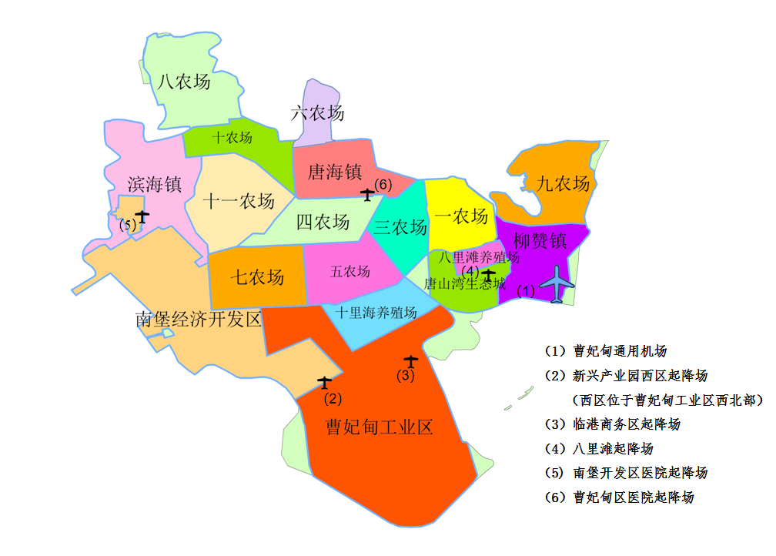

图1 曹妃甸区通用机场与起降场分布示意图

# **附件2：曹妃甸区航空应急救援直升机航程覆盖示意图**

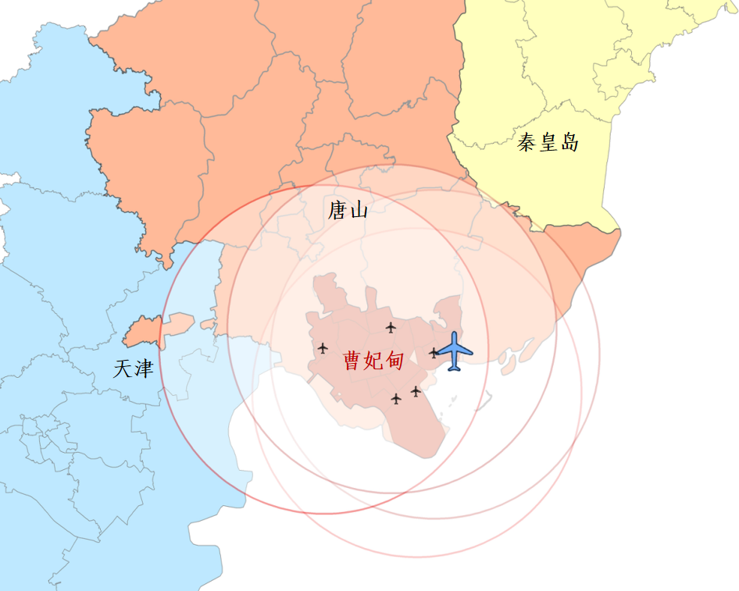

图2 曹妃甸航空应急救援15min覆盖示意图（2026年）

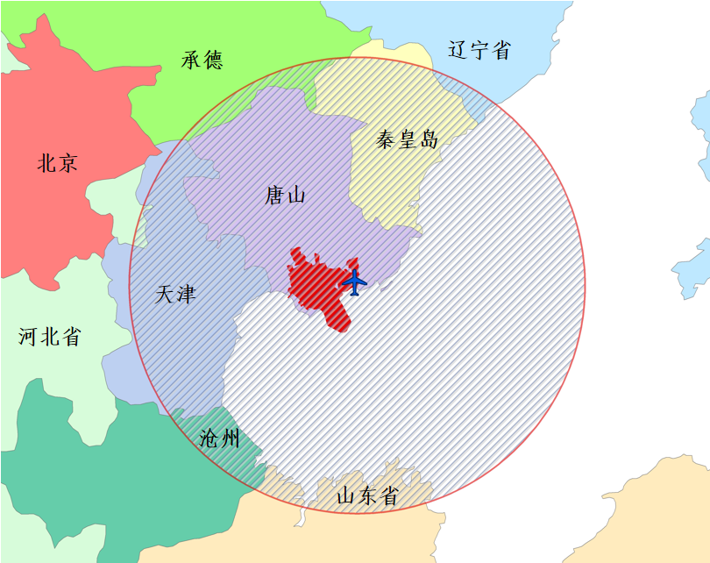

图3 曹妃甸区航空应急救援45min覆盖示意图（2030年）

# **附件3：曹妃甸区低空经济高质量发展行动计划（2025-2026年）重点工作任务清单**

|  |  |  |  |
| --- | --- | --- | --- |
| **序号** | **主要任务** | **具体工作内容** | **任务分工** |
| **一、构建空域保障机制** | | | |
| 1 | 制定空域规划和飞行管理办法 | 深入研究并科学制定符合曹妃甸区实际情况的《曹妃甸地区低空飞行器飞行管理办法（暂行）》。 | 牵头单位：交通局；责任单位：发改局、资规局、工信局、联通公司 |
| 2 | 构建军地民低空空域协调机制 | 成立曹妃甸区低空空域协调管理小组，与民航管理部门以及中部战区相关军事单位建立紧密、高效的军地民低空空域协同管理机制。 | 牵头单位：交通局；责任单位：发改局、资规局、工信局、联通公司 |
| **二、夯实低空基础设施** | | | |
| **序号** | **主要任务** | **具体工作内容** | **任务分工** |
| 3 | 建设多层级低空飞行“设施网” | 加快推进一场五点建设。完成场地选址等前期工作，开工建设A1类通用机场，同步推进5个起降场/起降点建设。 | 牵头单位：发改局；责任单位：资规局、交通局、财政局、联通公司 |
| 4 | 建设智能化低空飞行“空联网” | 完善无人机识别、通信、定位、导航、监控、气象等配套设施，构建低空物联网络。联合区内在低空领域具备优势的通讯企业推进5G 通信、北斗导航等在低空领域的“星地一体”融合应用，实现航路低空通信、监视全覆盖。 | 牵头单位：联通公司；责任单位：发改局、工信局、交通局 |
| 5 | 建设精准化低空飞行“航路网” | 构建低空空域数字孪生系统，实现空域环境的数字化再现；搭建数字化空域管理系统，实现对低空飞行航路的智能划设、监控与调度，提高飞行的安全性和效率，让飞行器在低空空域内有序飞行。 | 牵头单位：交通局；责任单位：发改局、工信局、联通公司 |
| **序号** | **主要任务** | **具体工作内容** | **任务分工** |
| 6 | 建设数字化低空飞行“服务网” | 建设曹妃甸A类飞行服务站，涵盖飞行计划申请和审批，航路划设、气象情报、非法飞行器识别、告警服务等功能的智能调度服务与监管平台。支持面向政府和公众分别搭建政务低空飞行服务系统和公共低空飞行服务系统 | 牵头单位：发改局；责任单位：资规局、交通局、联通公司 |
| 7 | 建设低空算力中心 | 低空智算中心是低空领域的 “智慧大脑”，通过建设、优化和升级算力设施，确保其拥有强大的数据处理性能，快速且精准地深度剖析来自空域及飞行活动的海量数据。初期可先行依托联通公司本地数据中心和智算中心的资源与能力，快速搭建起数据处理的基础架构，开展相关工作。 | 牵头单位：工信局；责任单位：发改局、资规局、联通公司 |
| **序号** | **主要任务** | **具体工作内容** | **任务分工** |
| 8 | 建设特色化低空产业园 | 建设覆盖技术研发、生产制造、运营保障等多元业态、差异化发展的特色低空经济产业园区。打造低空装备制造园、低空运营综合保障园、低空产业教育园。 | 牵头单位：发改局；责任单位：发改局、资规局、工信局、交通局、教育局 |
| **三、挖掘低空应用场景** | | | |
| 9 | 率先试点无人机物流项目 | 引进无人机物流配送企业，优先开通大学城无人机外卖配送航线、区域内乡镇邮政物流、生鲜冷链、特色农产品等高附加值物品的无人机运输航线，支持企业积极拓展市域范围内其它无人机物流项目落地。 | 牵头单位：商促局；责任单位：交通局、发改局、农业农村局、联通公司 |
| **序号** | **主要任务** | **具体工作内容** | **任务分工** |
| 10 | 培育载人空中交通新业态 | 构建曹妃甸地区“低空载人航线网”。引进支持国内头部企业，开通曹妃甸城区通勤航线，渤海湾海上观光航线，揽月湾、曹妃甸湿地、多玛乐园、三岛度假区等景区摆渡航线，推动开通曹妃甸与京津冀各城市间的短途运输航线。 | 牵头单位：交通局；责任单位：商促局、发改局、文旅局、联通公司 |
| 11 | 发展低空文旅业态 | 依托龙岛度假区、揽月湾国家海上国民休闲运动中心，曹妃甸湿地度假区、多玛乐园等旅游资源，积极培育低空文旅消费市场，利用无人机、eVTOL、直升机等低空飞行器，开展空中游览、航拍航摄、编队表演等旅游消费项目。依托低空经济产业园、大学城、港口和传统工企工业提供航空研学服务，开展航空知识科普、飞行器参观、航模制作、模拟飞行等活动。依托曹妃甸海滨资源，开展水上航空活动。不断丰富“低空+文旅”业态。 | 牵头单位：文旅局；责任单位：商促局、发改局、交通局、教体局、农业农村局、联通公司 |
| **序号** | **主要任务** | **具体工作内容** | **任务分工** |
| 12 | 丰富公共服务领域应用 | 鼓励区内政府部门和国有企事业单位在履行政府职能和提供公共服务时，根据业务开展和实际场景需要加大无人机、直升机在城市管理、环境保护、海岸巡查、城市安全、国土测绘、水务监测、农林植保等领域的应用。 | 牵头单位：发改局；责任单位：资规局、商促局、公安局、气象局、农业农村局、联通公司 |
| 13 | 建立航空应急救援中心 | 建立服务曹妃甸、面向京津冀的应急航空救援中心，开展空中侦查勘测、空中指挥调度、空中消防灭火、空中紧急输送、空中搜寻救助、空中应急通信等应急救援领域应用。 | 牵头单位：应急局；责任单位：发改局、卫健局、联通公司 |
| **四、培育低空产业集群** | | | |
| **序号** | **主要任务** | **具体工作内容** | **任务分工** |
| 14 | 促进低空产业与优势产业融合发展 | 推动低空产业与我区装备制造、机器人、能源企业等优势产业深度融合发展推动产业向更高效、智能化的方向发展；开拓新的服务领域和商业模式，为当地产业提供新的市场机会，增加产业的附加值；吸引更多的投资和人才，促进区域经济的持续发展。 | 牵头单位：工信局；责任单位：商促局、发改局、联通公司 |
| 15 | 打造低空制造产业集群 | 打造以低空经济产业园为依托的新型低空制造产业集群。重点围绕飞行汽车整机制造，及其核心零部件、关键材料研制项目引培链上企业集聚；积极引进无人机、eVTOL、eCTOL等其它新型航空器的技术开发、相关产品研制等项目。尽快与国内飞行汽车头部企业对接，助力飞行汽车项目落户曹妃甸。积极推动eVTOL相关项目落户，鼓励在曹妃甸设立货运无人机技术开发、示范验证等项目中心。同时加强与低空制造企业对接。 | 牵头单位：工信局；责任单位：商促局、发改局 |
| **序号** | **主要任务** | **具体工作内容** | **任务分工** |
| 16 | 培育低空运营产业集群 | 重点围绕物流配送、载人飞行、应急救援、旅游消费、城市管理、短途运输等项目加快布局，积极主动与链上优势企业对接，支持组建区内低空运营企业，争取尽快形成主体多元、应用场景丰富的低空运营服务产业集群。 | 牵头单位：工信局；责任单位：商促局、发改局、交通局、文旅局、联通公司 |
| 17 | 布局低空服务保障产业集群 | 尽快建立曹妃甸低空服务保障产业链。建设新型低空飞行器检验检测、试飞验证基地；组建航空职业学校，发展航空本专科学历教育，拓展低空教育培训；鼓励开展飞行器托管和租赁服务、航空装备配套和维修、供油电等低空运维业务；推动发展低空经济金融产品。 | 牵头单位：工信局；责任单位：商促局、发改局、交通局、教育局、联通公司 |
| **序号** | **主要任务** | **具体工作内容** | **任务分工** |
| **五、加强低空创新能力** | | | |
| 18 | 打造低空经济创新载体 | 围绕科技研发、产教融合协作、低空产业孵化，发挥华北理工大学、河北科技大学等高等院校，以及清华工研院、中关村e谷（北京）科技服务有限公司等科研机构、中国民航大学等京津冀圈内优势院校，努力培育建设新型低空飞行器领域国家级、省市级实验室。组建国家级、省市级创新联合体。 | 牵头单位：工信局；责任单位：商促局、发改局、交通局、教育局、联通公司 |
| 19 | 加强低空经济创新人才团队引培 | 积极引进清华大学、中科院等研究机构，组建低空技术创新团队，精准施策高水平领军人才引进工作，着力打造高端人才引留平台。鼓励华北理工大学、河北科技学院等区内高校加强低空经济领域相关专业学科建设，加大相关领域专业人才培养。 | 牵头单位：人社局；责任单位：商促局、发改局、交通局、教体局 |
| **序号** | **主要任务** | **具体工作内容** | **任务分工** |
| **六、强化低空生态支撑** | | | |
| 20 | 建设检验检测及适航审定基地 | 大力引进新型低空飞行器系统质量安全检验检测试验认定机构（CNAS）、适航审定检验检测机构资质认定机构（CMA），支持新型低空飞行器本地化质量检验检测及适航认证。 | 牵头单位：发改局；责任单位：商促局、交通局、联通公司 |
| 21 | 成立低空产业链链盟 | 组建低空产业链链盟。建立低空产业招商平台，由链主牵头开展链上企业招商，增强招商的目标性和精准性，提高招商效率。建立低空经济智库平台，引导企业、高校、新型智库等组织参与低空经济产业发展。 | 牵头单位：工信局；责任单位：商促局、发改局、教体局、联通公司 |
| **序号** | **主要任务** | **具体工作内容** | **任务分工** |
| **七、争创低空国家示范** | | | |
| 22 | 积极争取飞行汽车试点示范 | 围绕曹妃甸“飞行汽车城”建设目标，着力打造覆盖飞行汽车技术研究、产业孵化、运营保障、培训服务等业态的“飞行汽车”产业示范区。联合飞行汽车研发制造企业，编制一批飞行汽车领域标准规范，申报一批行业标准、国家标准和国际标准，复制推广“曹妃甸飞行汽车经验”。 | 牵头单位：发改局；责任单位：工信局、商促局、教体局 |